Муниципальное учреждение дополнительного образования
«Центр эстетического воспитания детей»
города Саранска Республики Мордовия

Разработка урока по рисунку на тему:
«Поэтапное рисование слона»
(для детей 8 - 12 лет)

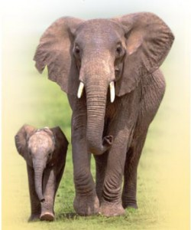

подготовила
педагог дополнительного образования
студии изобразительного искусства
Калиниченко Татьяна Александровна

Саранск 2024

Тема урока: «Поэтапное рисование слона»
Цель урока:
- научить рисовать слона
Оборудование:
- лист бумаги, карандаши графитные: НВ, В3, В6

План занятия:
I. Организационный момент.
II. Проверка готовности к уроку.
Необходимо подготовить рабочее место и принадлежности к занятию.
III. Изучение нового материала.
Объяснение последовательности выполнения работы.
IV. Самостоятельная работа учащихся.
Руководство процессом изобразительной деятельности.
V. Выставка работ учащихся.
Просмотр и анализ работ учащихся.
VI. Итог занятия.
Оценка работ.
Ход занятия
Рисуем слона
Сегодня мы рассмотрим особенности строения его тела и научимся создавать красивые рисунки с изображением одного из самых экзотических животных нашей планеты — слона.
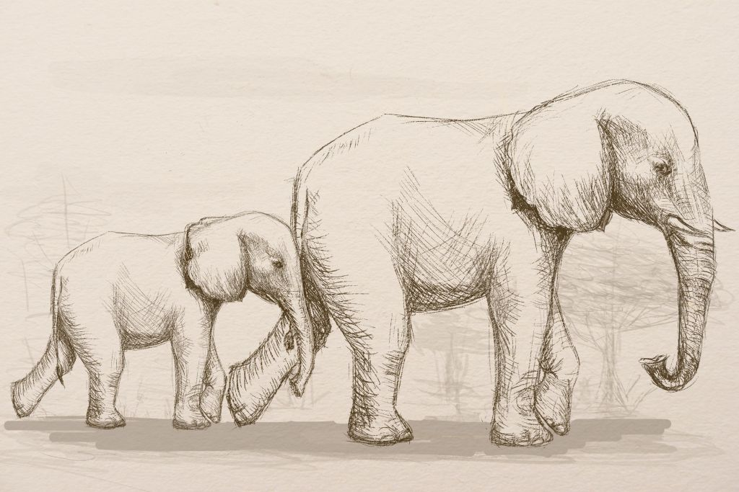
Сначала необходимо немного изучить строение животного.
Это самые большие на нашей планете наземные млекопитающие. Длинный хобот, веерообразные уши в сочетании с очень внушительными размерами и массой, создают неповторимый образ и силуэт. Это животное легко узнаваемо, ни с кем другим его не спутаешь.

Анатомия
Необыкновенные формы и части тела упрощают задачу создания узнаваемого силуэта. Все же, если мы посмотрим на скелет, то поймем, что он мало чем отличается от скелетов других животных, выдают его только бивни. Кстати, бивни присутствуют далеко не всегда.
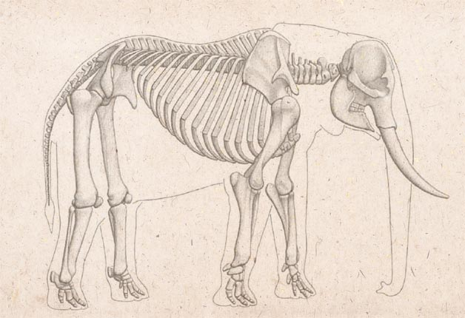

Скелет
Чтобы изобразить животное в разных ракурсах и в движении, важно понимать, как устроено это животное. Мы не будем изучать анатомию, а максимально ее упростим до необходимого уровня. Схематически анатомию животного для рисования можно показать следующим образом:
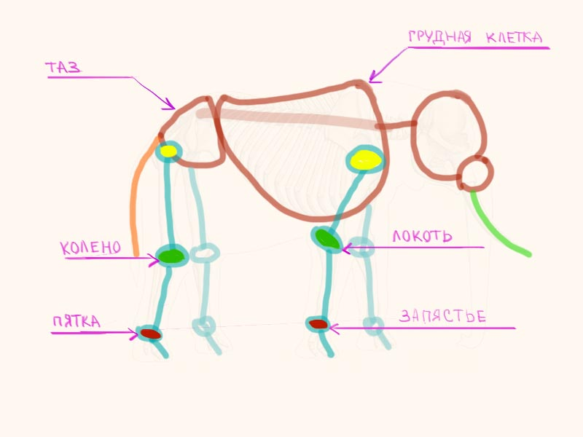

Слон имеет достаточно простое и понятное строение. Большая грудная клетка и таз держатся на позвоночнике. Две пары конечностей с суставами аналогичными человеческим (локти и колени, запястья и пятки, плечевые и тазовые суставы). Огромное тело держится на стопах, которые формируются из пальцев и большой жировой подушки.

Форма и силуэт

Давайте создадим примитивный силуэт. На этом этапе мы используем только самые простые формы, не вдаемся в детали. Все линии очень-очень легкие, едва заметны.
Зеленой линией изображен силуэт, созданный из простых фигур. Красные стрелки показывают общее направление: от таза вверх к грудной клетке; живот провисает между задними конечностями и подымается передним ногам. Схематически показываем голову и хобот, туловище и таз, передние и задние конечности.

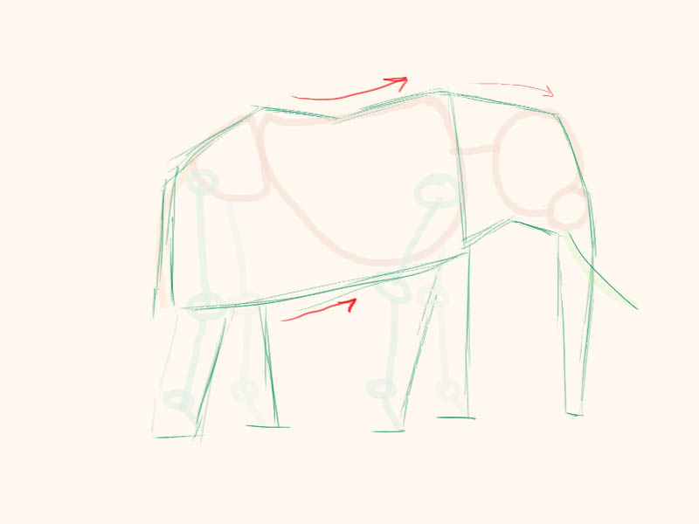

Грузное тело, большая мышечная масса и очень толстая кожа сильно скрывают анатомические особенности. Даже в движении суставы мало выделяются. Локтевой сустав еще различим, в то время как колени почти полностью прикрыты мышцами и кожей.
Если слон шагает — сначала необходимо обозначить направление этого движения. Вы можете показать это линией позвоночника, или стрелкой, как на изображении ниже.
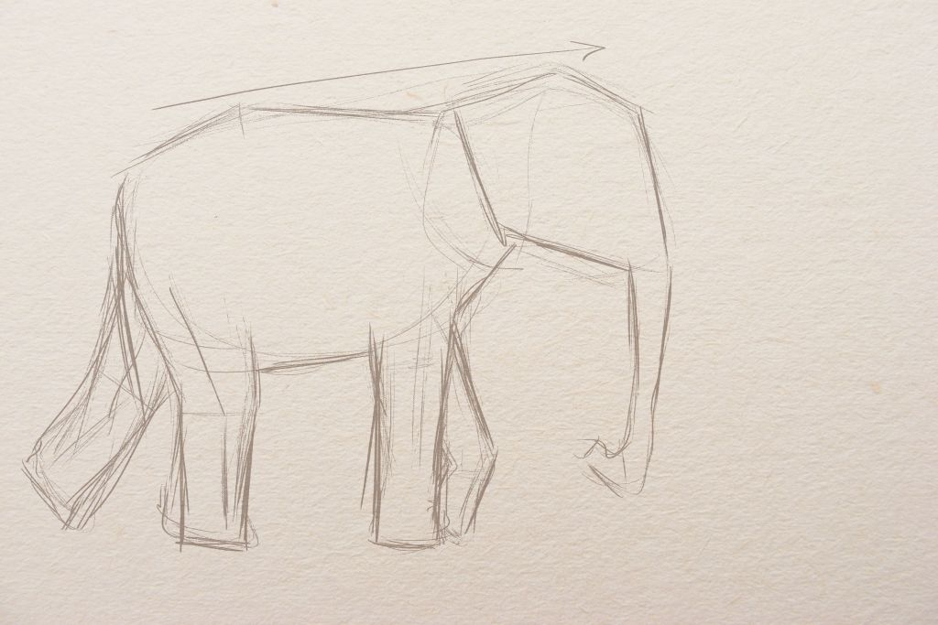
Когда животное поднимает голову линия позвоночника выписывает небольшую дугу от верхней точки головы и почти до таза. Изгибаем ноги и уточняем их толщину. Показываем хобот.
Далее, перейдем к более детальной проработке фигуры. Уточним силуэт, а ранее намеченные линии сделаем более плавными.
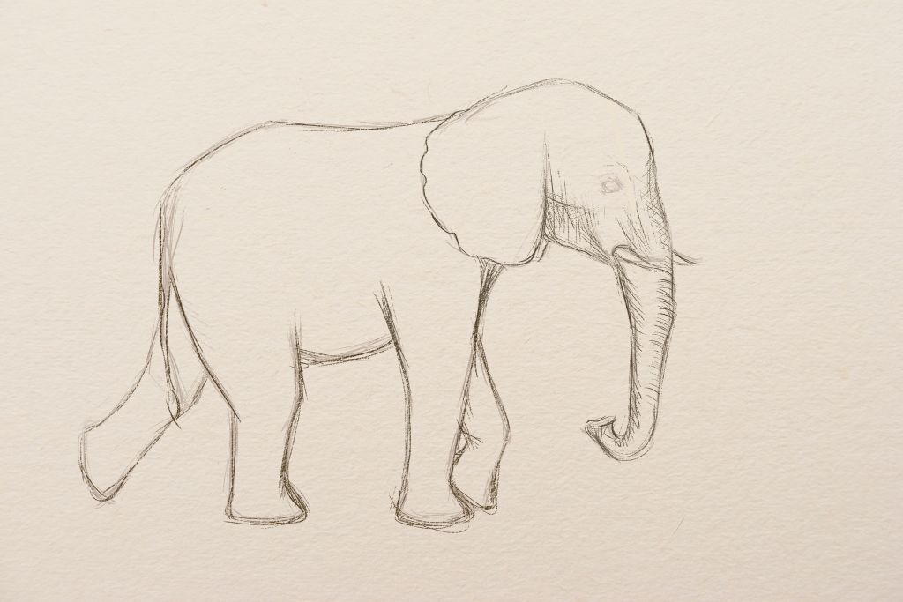

Добавим уши и бивни, соблюдая их направление. Уточним хобот, отдаляясь от головы он становиться более узким.

Хвост
Прорисуем тоненький хвост с небольшой кистью на кончике.
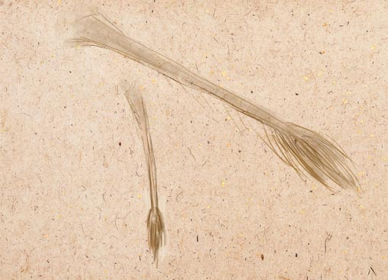

Стопы
На изображении ниже показаны стопы, они заслуживают отдельного внимания. В области стопы небольшое расширение.
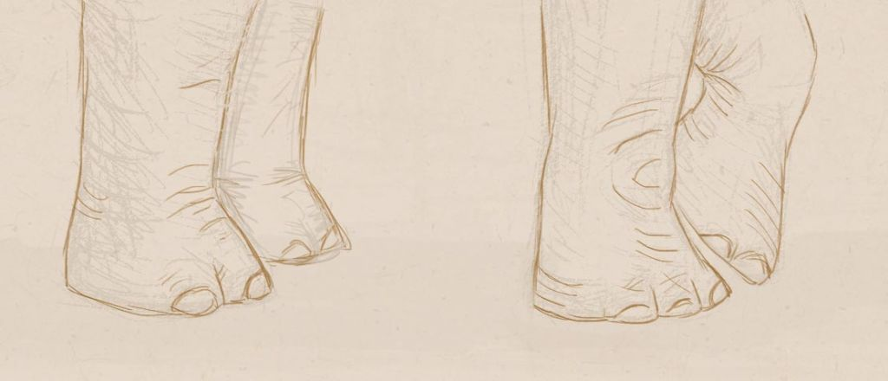

На задних ногах: три ногтя, на передних — четыре.

Анфас
Более детально и подробно рассмотрим то, как устроена голова, ведь именно здесь сконцентрированы главные отличительные черты этого животного. Поскольку на предыдущих иллюстрациях мы рисовали слона в профиль, то сейчас покажем его анфас.

Голова
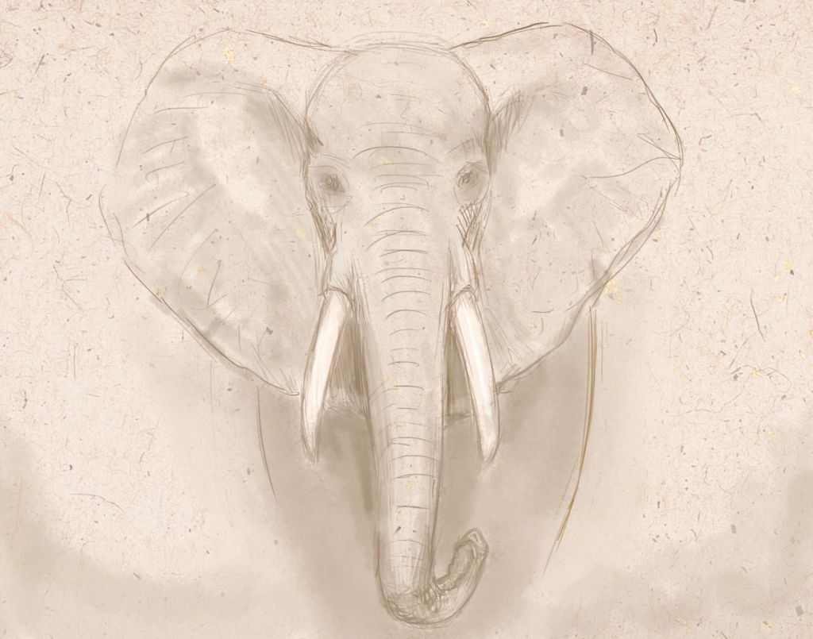

Для лучшего понимания давайте посмотрим на схематическое изображение головы.

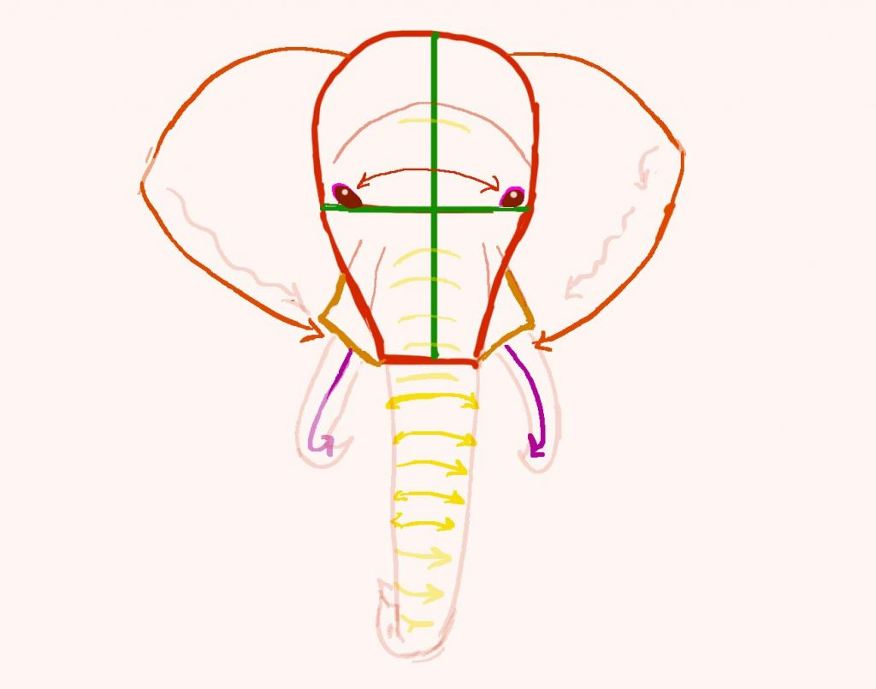

Красной линией показана форма, в которую можно вписать череп, верхняя часть — полуовал, низ немного заужен.
Зеленые линии делят голову напополам по горизонтали и вертикали, они помогут нам создать симметричный рисунок и правильно разместить глаза. Над горизонтальной осью достаточно далеко друг от друга размещаем маленькие глаза.
Желтыми стрелками показаны направления и форма складок на хоботе.
Розовые волнистые линии показывают неровную поверхность кончиков ушей.
Фиолетовые стрелки показывают, откуда и в каком направлении растут бивни. Оранжевые треугольники — это кожа, обтягивающая основание бивней, но если слон без бивней, то эта часть в портрете будет отсутствовать.

Уши
Ушные раковины очень большие, и служат для этих животных, как кондиционер — помогают охлаждаться.
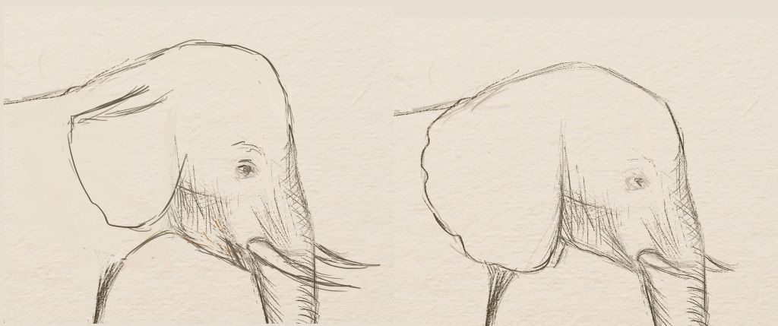

На этой картинке показаны отличия между африканскими (справа) и азиатскими (слева) слонами, уши у индийских гораздо меньше чем у африканских, есть отличия и в форме черепа.
На кончиках больших ушей африканских слонов есть неровности, складки, капилляры, пронизывающие раковину.

Глаза
На картинке ниже показано, какую форму, и разрез обычно имеют глаза этих животных. Вокруг глаз много морщинок грубой кожи. Часто есть ресницы, они растут прямо, не загибаясь, это показано стрелками на одном из ниже приведенных изображений, иногда они размещены хаотично и направлены в разные стороны.
Очень важно правильно разместить глаза. Они не должны наползать на линию хобота, чаще всего глаза находятся над основанием бивней.
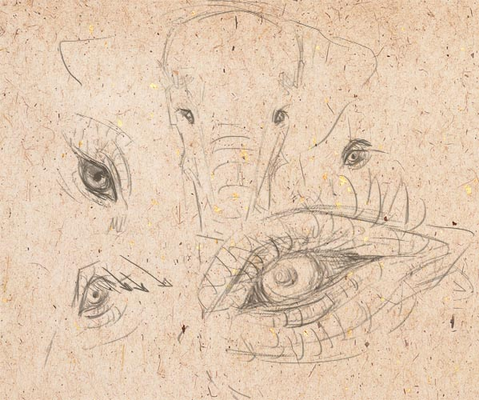

Хобот и бивни
Изобразить хобот совсем несложно, особенно если не вдаваться в детали. Обязательно обратите внимание на форму и рельеф хобота из тыльной стороны. Здесь привлекают внимание пальцевидные отростки, в рисунке их можно показать двумя волнистыми линиями, идущими вдоль хобота, между ними есть много соединяющих перепонок или складочек. С лицевой стороны складочки также есть, но более крупные. Все они описывают круглую форму хобота.
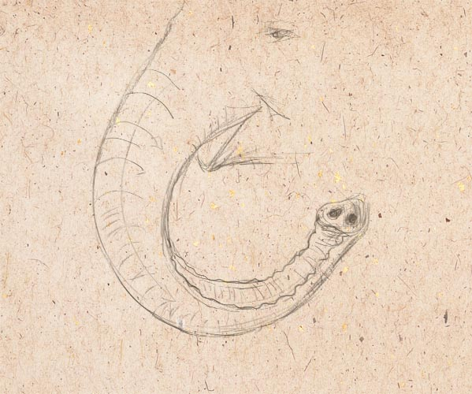

Бивни могут быть разной длины и немного отличаться по форме, у многих животных они отсутствуют. Бивни выходят из верхней челюсти и у основания обтянуты кожей.
Кожа, складки
В конце стоит детализировать наш рисунок, добавить теней в нижней части тела, на животе, под ушами и хвостом, нижней челюсти, под хоботом и бивнями.
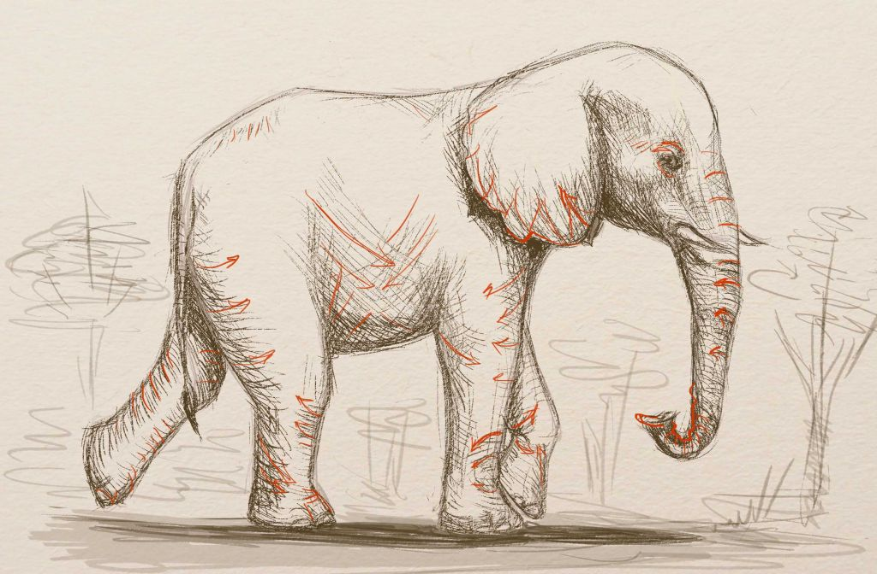

На картинке выше красными стрелочками показаны характерные направления складок на коже. Фигура станет более объемной, если вы добавите штрихов различной интенсивности, повторяя и описывая ими форму тела. Кожа будет казаться более грубой благодаря отчетливым штрихам, показывающим глубокие складки и морщины.

